Инвестиции в 1-комнатную квартиру с доходностью
от 20 % до 30% годовых
1.Что?
1-комнатная квартира по адресу г. Москва , Долгопрудная аллея д.15, к.4, этажи от 2 до 12 , площадь 36-37 кв.м. в собственности города Москва.
Высота потолков 2,6 м. Хороший ремонт.
Московская прописка.
Новый посёлок ЖК Мой адрес в Северном. Новые школа, 2 детских сада, вся инфраструктура.
В шаговой доступности два великолепных парка.
Парк «Водники» с выходом на Клязьму, где расположены яхтклубы, пляжи и красивейшие зоны отдыха. А так же великолепный парк «Долгие пруды» .
По МЦД1 (наземное метро - московский диаметр) до центра Москвы можно доехать за 40 минут.
Видео
https://www.youtube.com/watch?v=bSH8Iiaww_M
https://www.youtube.com/watch?time_continue=3&v=15LHpTuv4n8&feature=emb_logo
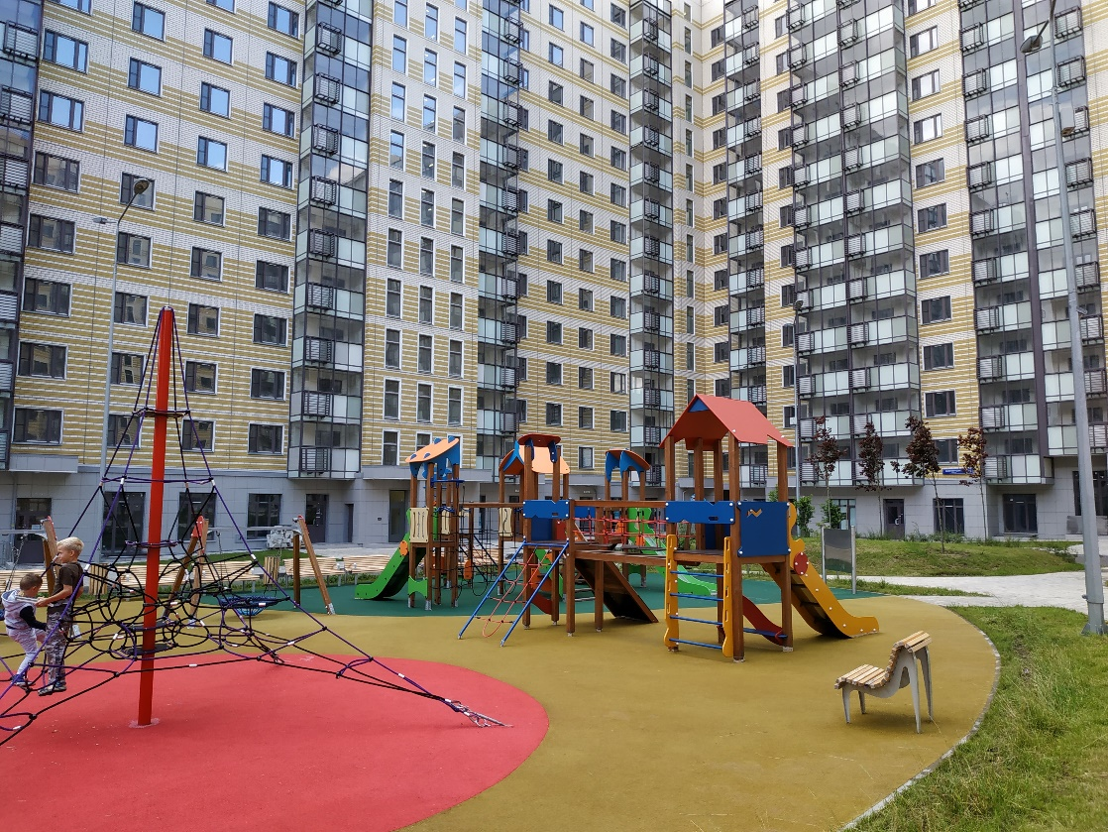
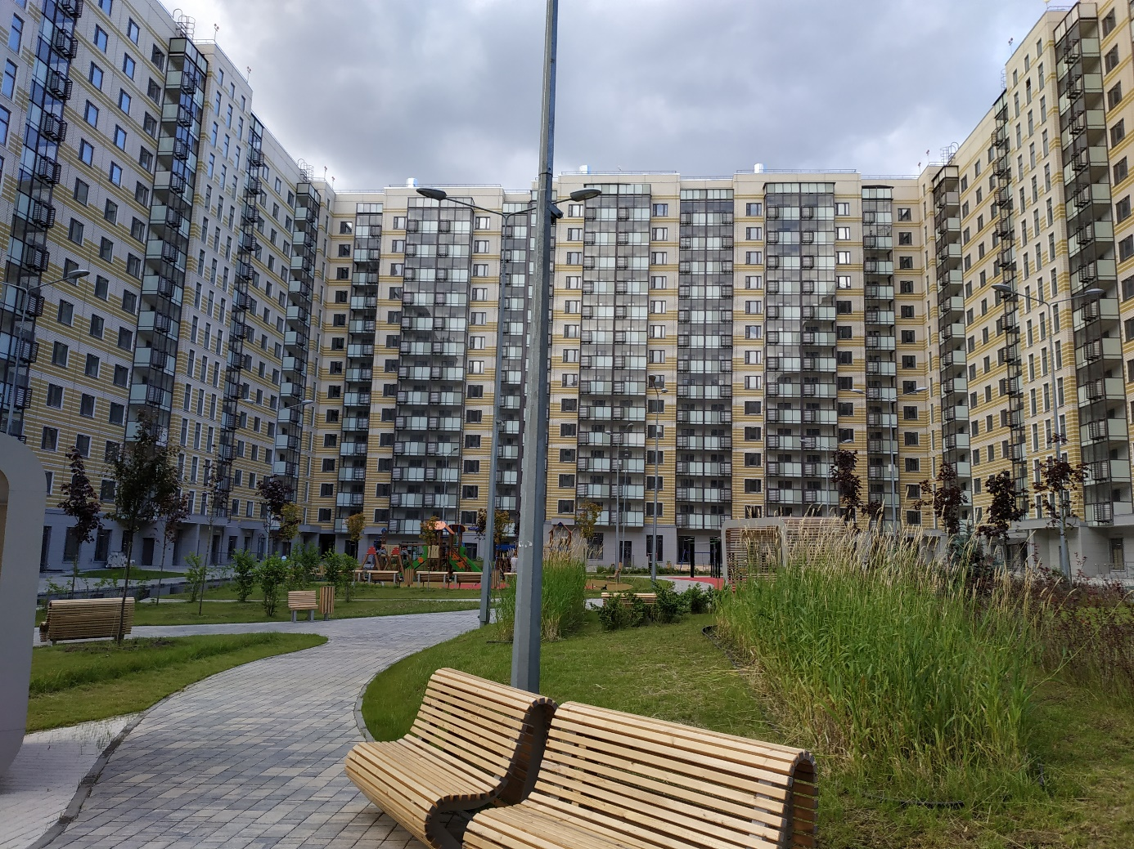

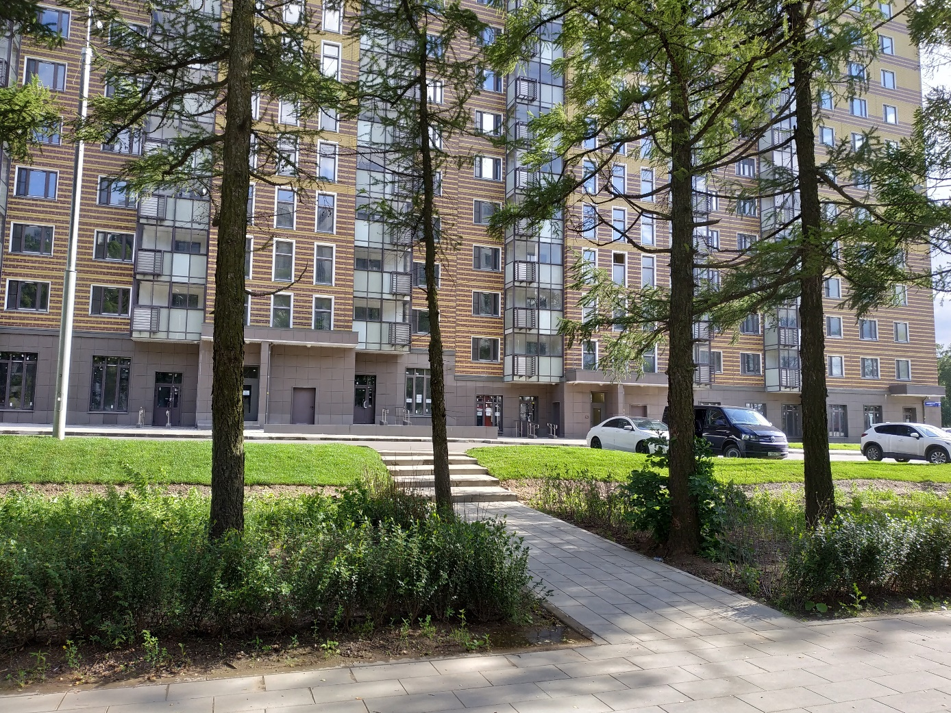
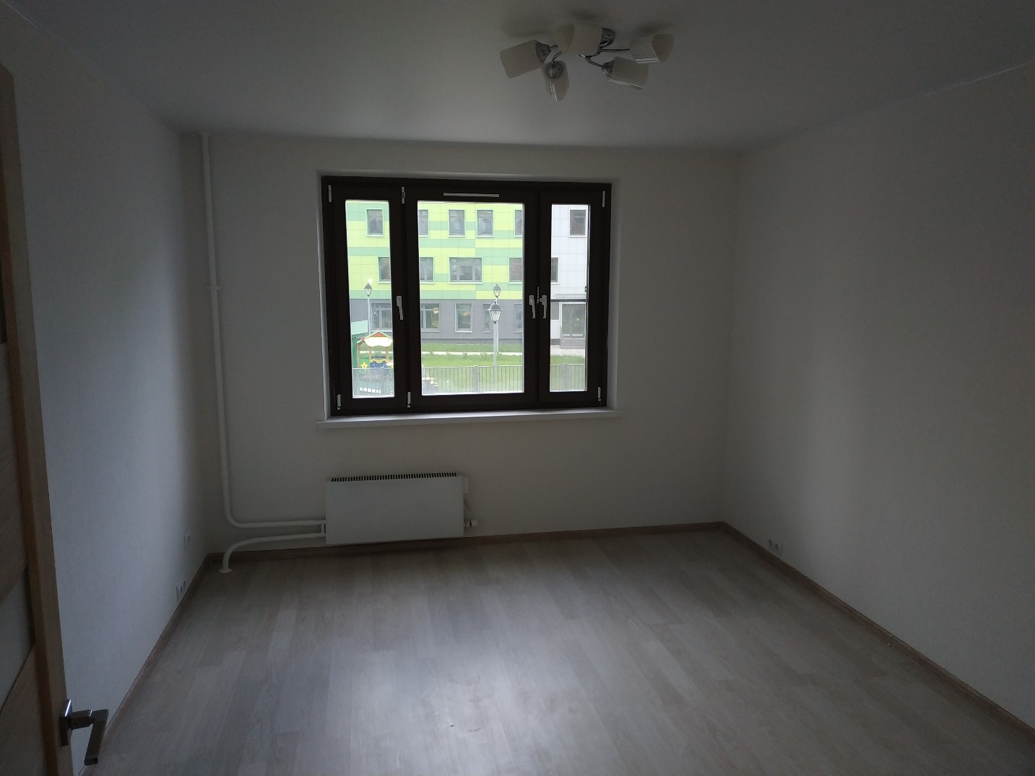
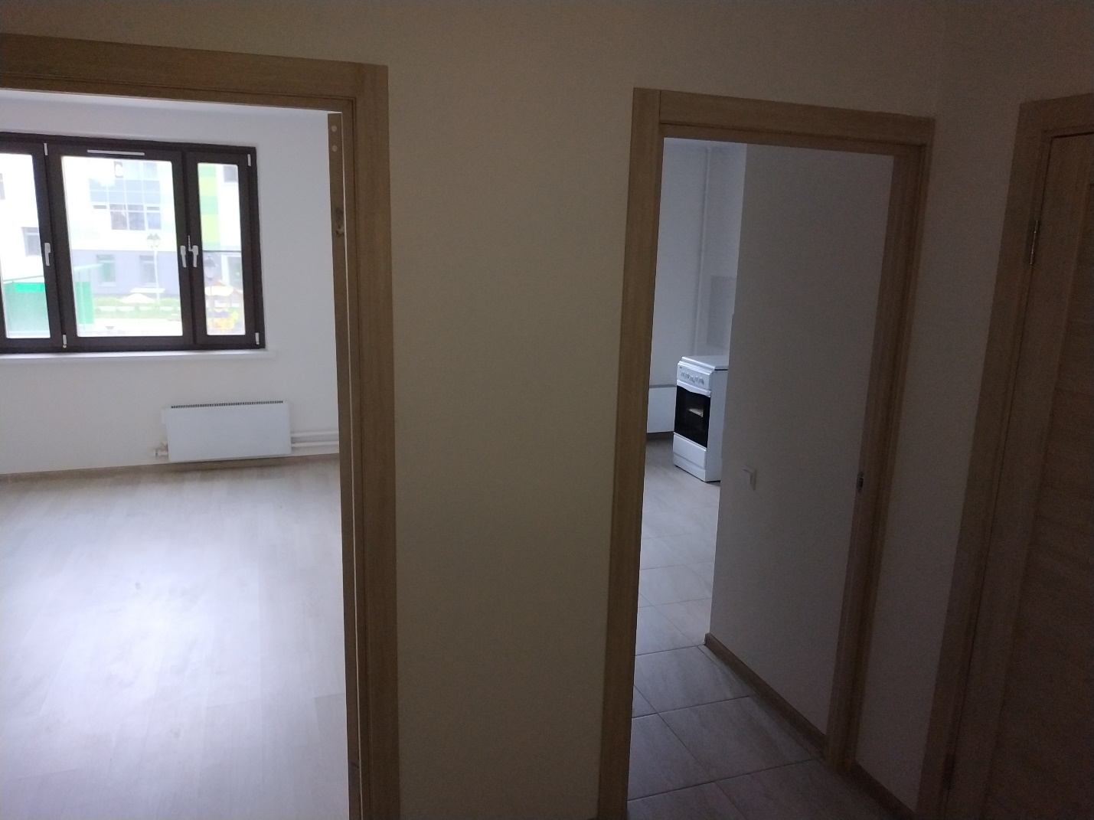
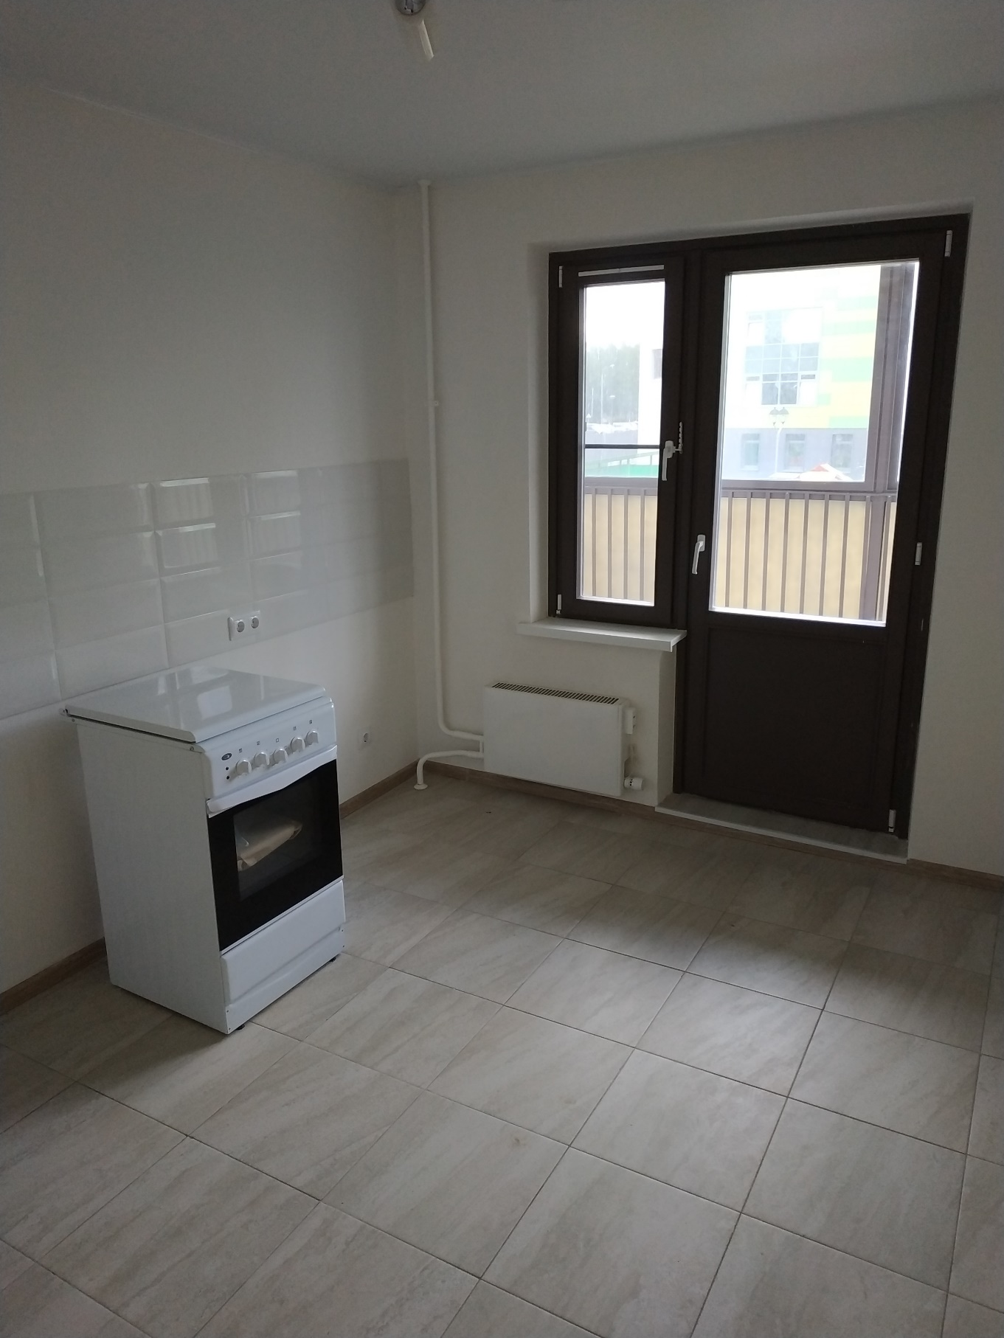

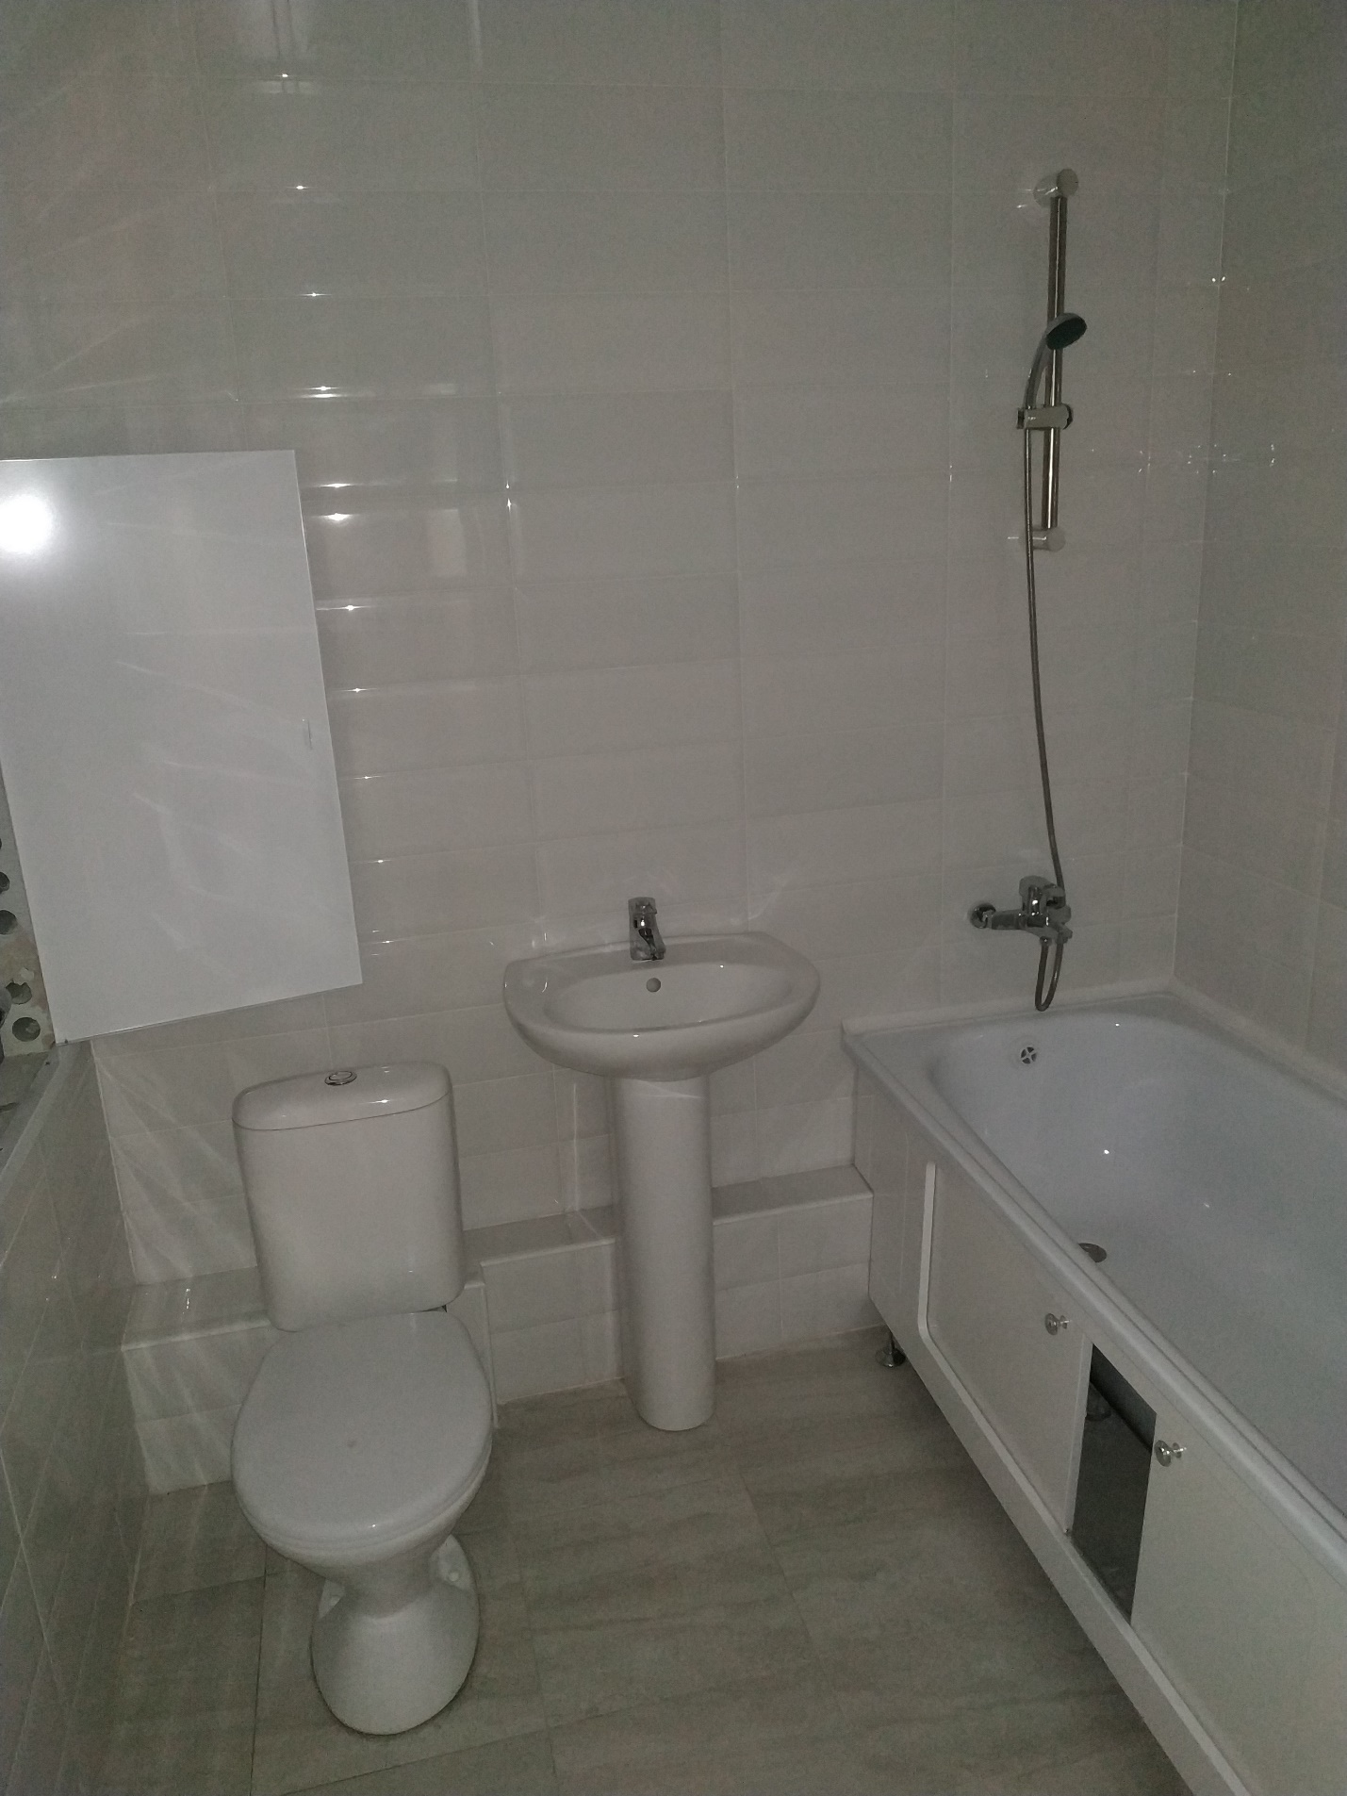

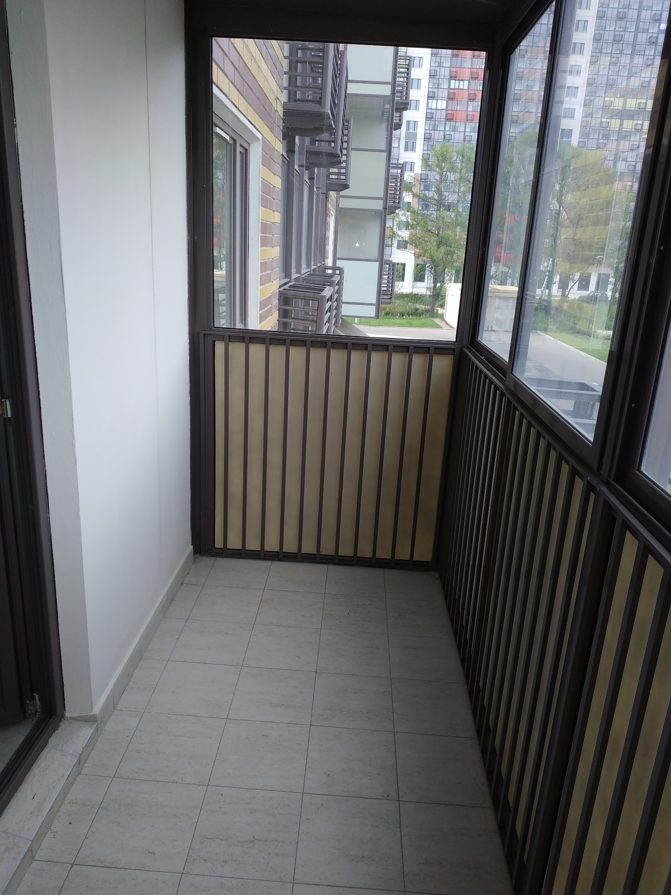

2.Где?
Торги на Электронной торговой площадке «Росэлторг» (дочерняя компания Правительства Москвы) https://www.roseltorg.ru/
Продавец Казённое предприятие «Управление гражданского строительства Москвы»
Агент- лучшее агентство недвижимости Москвы «На Петровке» https://napetrovke.ru/
3.Когда?
Каждый вторник, ориентировочно до конца 2020 года.
4.Как?
Мы купим квартиру для Вас на аукционе по цене дешевле рыночной на 10-12% , сразу же выставим её на продажу по рыночной цене и продадим её за 3-4 месяца.
Указанная квартира находится в сегменте массового спроса на жильё в городе Москве. Новый дом, небольшая площадь, эконом класс, хороший микрорайон, транспортная доступность.
Согласно исследованной статистики сделок нашего агентства среднее время продажи этой квартиры по рыночной цене составит 3-4 месяца.
Ваш доход за 3-4 месяца составит в среднем 10% за вычетом 2% комиссии агентства и 1,5 % (росреестр, нотариус, подоходный налог).
Итак 10%-2%-1,5%=6,5 % за 3-4 месяца, что составит от 19,5% до 26% годовых.
После продаже по желанию инвестора возможна аналогичная инвестиционная сделка и так далее.
Пример.
На торгах от 20 июля выкуплена 1 комнатная квартира площадью 36,8 кв. метров на 2 этаже за 5710244 рублей.
https://investmoscow.ru/tenders/tendercard/?TenderId=17595116

На 26.07. 2020 в свободной продаже цена самой дешёвой квартиры в указанной локации 6 400 000 р.
https://www.cian.ru/cat.php?deal_type=sale&engine_version=2&house%5B0%5D=4782130&offer_type=flat&room1=1
При этом явно фейковые объявление по цене ниже цены покупки на аукционе не учитываются.
Доход инвестора составит 6400000-5710244=689756 рублей.
Вычитаем вознаграждения агентства , налоги и орграсходы (250 000 рублей):
689756-250000=439756 (чистый доход инвестора)
Доходность 439756/5710244*100=7,7% за период 3-4 мес.
Годовая доходность 23-30,8% годовых.

Важно! На этих торгах эту квартиру можно купить в ипотеку. Естествено доходность в этом случае резко повышается до 120% годовых! Но вряд ли банки дадут сделку можно делать более 2-3 раз .
Мы поможем с ипотекой с сделаем индивидуальный расчёт.
5.Почему?
Аукцион на то и аукцион, что сделки совершаются на нём здесь и сейчас за реальные деньги.
Покупать недвижимость на аукционе по рыночной цене просто не имеет смысла. Так как это можно сделать и на открытом рыке в обычном листинге.
Практически невозможно совместить аукцион с цепочкой альтернативных сделок на рынке квартир которых как известно большинство.
Поэтому средняя цена аукциона по продаже недвижимости всегда нижняя граница рынка. По статистике аналогичных сделок цена аукциона в среднем ниже рыночной на 10%.

6. Риски и гарантии
Собственность оформляется сразу на инвестора.
По сути чистота сделки гарантируется Правительством Москвы, согласно аукционной документации и нормативных актов г. Москвы:
-в договоре купли продажи будет чётко гарантировано отсутствие каких бы то ни было прав третьих лиц, зарегистрированных, проживающих, а так же имеющих право на проживание лиц;
-обеспечительный платёж в размере 100 000 рублей вносится на счёт электронной торговой площадки «Росэлторг» (дочернему предприятию Правительства Москвы) и не возвращается только в случае отказа покупателя от заключения сделки после выигрыша на аукционе. Во всех остальных случаях платёж возвращается;
-после победы на аукционе происходит заключение договора купли-продажи с казённым предприятием Управление гражданского строительства г. Москвы, при этом все платежи вносятся на муниципальные счета;

Расчёт вероятных сроков, цены продажи квартиры и сама сделка производятся специалистами лучшего агентства недвижимости Москвы «На Петровке».
Сделка по продаже может проводится по безналичному расчёту.
Если у Вас возникли вопросы и(или) сомнения- приезжайте к нам в офис или пишите. Мы аргументированно и с использованием конкретных документов
подтвердим Вам всё вышеизложенное.
WhatsApp/Telegramm +79173276095 Михаил

